Z A P I S N I K
38. sjednice Vijeća Mjesnog odbora Volovčica
održane dana 21. svibnja 2024. godine (utorak) s početkom u 18:00 sati u prostorijama mjesne samouprave Mjesnog odbora Volovčica, Zagreb, Kriška ulica 20.
NAZOČNI ČLANOVI VIJEĆA: Sanja Baković, Stipo Grgić, Iva Jelačić, Marko Maričić
NENAZOČNI ČLANOVI VIJEĆA: Ivan Mlinarević
GOST: ---
PREDSJEDAVA: Iva Jelačić, predsjednica Vijeća
ZAPISNIK VODI: Iva Jelačić, predsjednica Vijeća
Predsjednica konstatira da je nazočno 4 od 5 članova/ica Vijeća, što znači da Vijeće može pravovaljano odlučivati te otvara 38. sjednicu Vijeća Mjesnog odbora.
Vijeće je jednoglasno verificiralo tekst Zapisnika 37. sjednice Vijeća održane dana 18. travnja 2024. godine.
Na prijedlog predsjednice, Vijeće jednoglasno utvrđuje

D N E V N I R E D

1. Stavljanje mandata člana VMO Volovčica u mirovanje
2. Aktualna komunalna problematika
3. Razno: izvješća, pitanja i prijedlozi.
Ad 1.) Stavljanje mandata člana VMO Volovčica u mirovanje
Vijeće, jednoglasno prihvaća
I Z V J E Š Ć E
o mirovanju mandata člana Vijeća Mjesnog odbora Volovčica

I.
Mandatno povjerenstvo konstatira da je član Vijeća Volovčica Ivan Držanić, izabran s KANDIDACIJSKE LISTE MOŽEMO! - POLITIČKA PLATFORMA,
ZAGREB JE NAŠ! NOVA LJEVICA – NL ZELENA ALTERNATIVA - ODRŽIVI RAZVOJ HRVATSKE - Zelena alternativa – OraH ZA GRAD, na temelju članka 12. stavka 1. Odluke o izborima članova vijeća gradskih četvrti i mjesnih odbora (Službeni glasnik Grada Zagreba 4/13, 5/17, 7/17, 2/19, 28/20, 8/21 i 10/21 – pročišćeni tekst), stavio svoj mandat u mirovanje iz osobnih razloga.
II.
Sukladno odredbi stavka 2. navedenog članka Odluke mandat člana Vijeća Ivan Držanića stavlja se u mirovanje s danom dostave pisanog zahtjeva, 20. travnja 2024.

III.
Mandatno povjerenstvo predlaže Vijeću da prihvati ovo Izvješće i donese Zaključak o mirovanju mandata članici Vijeća.

Vijeće, jednoglasno donosi

Z A K LJ U Č A K
o mirovanju mandata člana Vijeća
Mjesnog odbora Volovčica
I. Prima se na znanje Izvješće mandatnog povjerenstva o mirovanju mandata člana Vijeća Mjesnog odbora Volovčica.
II. Dana 20. travnja 2024. započinje mirovanje mandata iz osobnih razloga vijećniku Vijeća Mjesnog odbora Volovčica Ivanu Držaniću.
III. Ovaj će zaključak biti objavljen na oglasnoj ploči u sjedištu Mjesnog odbora Volovčica.
Ad 2.) Izbor novog člana Mandatnog povjerenstva
Vijeće, jednoglasno donosi

Z A K LJ U Č A K
o izboru novog člana Mandatnog povjerenstva
- Na temelju članka 12. stavka 1. Odluke o izborima članova vijeća gradskih četvrti i mjesnih odbora (Službeni glasnik Grada Zagreba 4/13, 5/17, 7/17, 2/19, 28/20, 8/21 i 10/20), predsjednica Mandatnog povjerenstva, Ivan Držanić stavio je svoj mandat člana Vijeća, u mirovanje zbog osobnih razloga.
- Na temelju članka 6. stavka 2. Poslovnika o radu Vijeća Mjesnog odbora Volovčica, kako bi se ispunio uvjet od tri člana Mandatnog povjerenstva, u Mandatno povjerenstvo Vijeća Mjesnog odbora Volovčica (u nastavku teksta: Vijeće) bira se novi član.
- U Mandatno povjerenstvo za trećeg člana odabran/a je:
MARKO MARIČIĆ nakon čega Mandatno povjerenstvo čine:
- SANJA BAKOVIĆ
- STIPO GRGIĆ
- MARKO MARIČIĆ
- Za predsjednika Mandatnog povjerenstva izabran/a je SANJA BAKOVIĆ.
AD3) Aktualna komunalna problematika
Slijedom zaprimljenog traženja stanara Kosorove ulice i temeljem provedene rasprave, Vijeće Mjesnog odbora Volovčica jednoglasno donosi

Z a k lj u č a k 1.
o rješavanju komunalne problematike

Vijeće Mjesnog odbora Volovčica predlaže Vijeću Gradske četvrti Peščenica-Žitnjak da od Zagrebačkog holdinga – Vodoopskrba i odvodnja d.o.o. zatraži
- pregled i provedbu održavanja kontrolnih kanala kanalizacije koji se nalaze uz kameno-betonske žardinijere sa zelenilom ispred stambene zgrade u Kosorovoj ulici k.br. 1-23 (k.č. 2662/90, k.o. Peščenica).
Z a k lj u č a k 2.
o rješavanju komunalne problematike

Vijeće Mjesnog odbora Volovčica predlaže Vijeću Gradske četvrti Peščenica-Žitnjak da od Zagrebačkog holdinga – Zrinjevac d.o.o. zatraži
- provedbu procjene stanja (boniteta) biljaka u kameno-betonskim žardinijerama sa zelenilom ispred stambene zgrade u Kosorovoj ulici k.br. 1-23 (k.č. 2662/90, k.o. Peščenica)
- prema procjeni struke izvršenje sadnje zamjenskih sadnica u navedenim kameno-betonske žardinijere ispred stambene zgrade u Kosorovoj ulici k.br. 1-23 (k.č. 2662/90, k.o. Peščenica)
- te prema procjeni struke orezivanje stabala, grmova i drugog raslinja kameno-betonskim žardinijerama ispred stambene zgrade u Kosorovoj ulici k.br. 1-23 (k.č. 2662/90, k.o. Peščenica)na dimenzije koja će omogućiti nesmetano i sigurno kretanje pješaka i korištenje parkirališnih mjesta.
Temeljem obavijesti građana i provedene rasprave, Vijeće Mjesnog odbora Volovčica jednoglasno donosi
Z a k lj u č a k 3.
o rješavanju komunalne problematike

Vijeće Mjesnog odbora Volovčica predlaže Vijeću Gradske četvrti Peščenica-Žitnjak da od Zagrebačkog Holdinga – Zrinjevac d.o.o. zatraži žurno vračanje ukrasne betonske žardinijere na izvornu lokaciju u Zapoljskoj ulici k.br. 1 (slika 1.) te njezino ozelenjivanje.
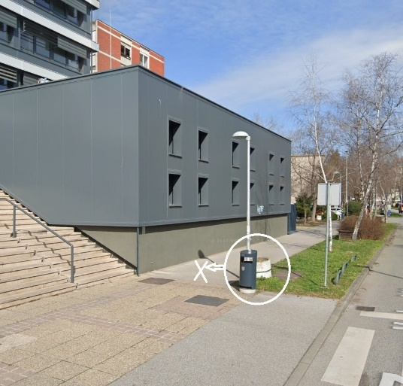
Slika 1.
Temeljem obavijesti građana i provedene rasprave, Vijeće Mjesnog odbora Volovčica jednoglasno donosi
Z a k lj u č a k 4.
o rješavanju komunalne problematike

Vijeće Mjesnog odbora Volovčica predlaže Vijeću Gradske četvrti Peščenica-Žitnjak da od Zagrebačkog Holdinga – Čistoća d.o.o. i Zagrebačkog Holdinga – Zrinjevac d.o.o. -zatraži čišćenje okoliša i uklanjanje betonske žardinijere na lokaciji pješačke staze od Škole za grafiku, dizajn i medijsku produkciju prema ŠSD Peščenica (slike 2. i 3.), k.č. 2687/12, k.o. Peščenica.
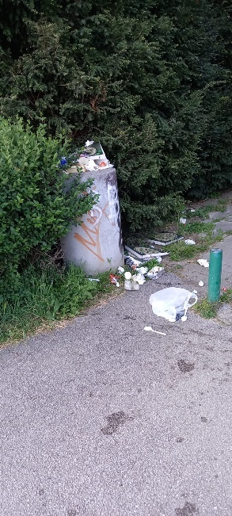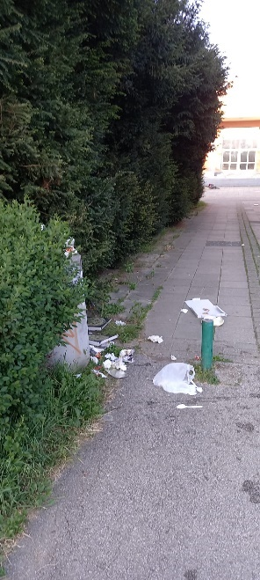
Slika 2. Slika 3.
Temeljem upita sugrađana i provedene rasprave, a s ciljem osiguranja dodatne vidljivosti i prepoznatljivosti knjižnici Grada Zagreba smještenoj na području MS Volovčica, Vijeće Mjesnog odbora Volovčica jednoglasno donosi

Z a k lj u č a k 5.
o rješavanju komunalne problematike

Vijeće Mjesnog odbora Volovčica predlaže Vijeću Gradske četvrti Peščenica-Žitnjak inicijativu za povratak izvornog natpisa imena (slika 4.) na zgradu Knjižnice Silvija Strahimira Kranjčevića, Zapoljska ul. k.br. 1.

Slika 4.
Slijedom održanog sastanka predstavnika VMO Volovčica i ravnateljice Dječjeg vrtića Cvrčak te temeljem provedene rasprave, Vijeće Mjesnog odbora Volovčica jednoglasno donosi

Z a k lj u č a k 6.
o rješavanju komunalne problematike

Vijeće Mjesnog odbora Volovčica predlaže Vijeću Gradske četvrti Peščenica-Žitnjak da od Gradskog ureda za obnovu, izgradnju, prostorno uređenje, graditeljstvo, komunalne poslove i promet – Sektor za promet zatraži
- ishođenje mišljenja i suglasnosti nadležne policijske uprave za postavljanje prometne opreme ceste na ulazu u parkiralište Dječjeg vrtića Cvrčak, Zapoljska ul. 34 (k.č. 2681/1, k.o. Peščenica) kojom bi se ograničio pristup parkiralištu na ciljanu skupinu korisnika istog;

te Vijeće Mjesnog odbora Volovčica predlaže Vijeću Gradske četvrti Peščenica-Žitnjak da od Gradskog ureda za prostorno uređenje, izgradnju Grada, graditeljstvo, komunalne poslove i promet – Sektor za promet i od Zagrebačkog Holdinga d.o.o. – Podružnica Zagrebačke ceste zatraži
- sukladno procjeni struke, donošenje rješenja i postavljanje adekvatne prometne opreme ceste na ulazu u parkiralište Dječjeg vrtića Cvrčak, Zapoljska ul. 34 (k.č. 2681/1, k.o. Peščenica).
Obrazloženje
S obzirom da se navedeno parkiralište nalazi na čestici Dječjeg vrtića Cvrčak te mu je primarna namjena za potrebe radnika Dječjeg vrtića i za siguran dolazak i odlazak polaznika Dječjeg vrtića, Vijeće Mjesnog odbora Volovčica donijelo je zaključak kako je navedeno u dispozitivu s ciljem ograničavanja pristupa parkiralištu Dječjeg vrtića.
AD4) Razno
Potpredsjednik i predsjednica su izvijestili vijećnike i o drugim temama koje su raspravljane s ravnateljicom Dječjeg vrtića Cvrčak te o potrebama vrtića koje je ravnateljica verbalizirala.
Temeljem saznanja o potrebama Dječjeg vrtića za uređenjem i osuvremenjivanjem igrališta te za postavljanjem zaštite od pogleda sa Zapoljske ulice na igralište u vidu ograde od raslinja, vijećnici su zaključili da će se uputiti Vijeću Gradske četvrti zahtjev za tumačenje je li moguće i u kojem opsegu obuhvatiti traženja Dječjeg vrtića kroz Plan komunalnih akcija.
Nadalje, vijećnici su zaključili da će prioritete za PKA i PMKA za 2025. godinu donijeti na sjednici u lipnju te će se pri tom voditi računa o svim do sad ne realiziranim planovima i potrebama.
Predsjednica je zahvalila svima na učešću u radu sjednice i predložila je da se slijedeća sjednica VMO Volovčica održi dana 11.06.2024. godine s početkom u 18:00 sati.
Dovršeno u 19:00 sati.

Zapisnik vodila:
Iva Jelačić

KLASA: 024-08/24-003/1050
URBROJ: 251-13-11-11/008-24-3
Zagreb, 21. svibnja 2024.

Predsjednica
Vijeća Mjesnog odbora Volovčica
Iva Jelačić

